NOME: ___________________________________ DATA: _____ / _____/ ______
ESCOLA: _________________________________________ ANO/TURMA________
DISCIPLINA/EIXO: GRANDEZAS E MEDIDAS
QUESTÃO 01 – ESCOLA PROFª DULCE PEDROSA ROMEIRO GUIMARÃES
HABILIDADE- Identificar figuras planas.

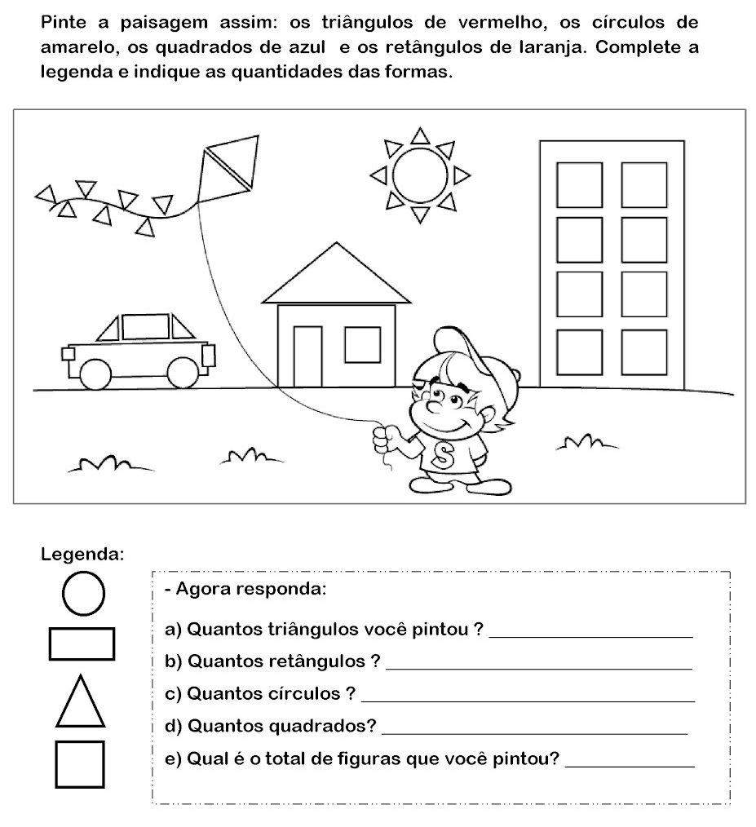

Expectativa de resposta:
- 20
- 6
- 3
- 10
- 39

DISCIPLINA/EIXO: ESPAÇO E FORMA
QUESTÃO 02 – ESCOLA PROF. JAIRO MONTEIRO
HABILIDADE- Reconhecer as formas geométricas nos elementos do cotidiano.
Espera-se que o aluno siga corretamente a comanda, demonstrando reconhecimento das formas geométricas.

PINTE A CASINHA SEGUINDO AS CORES:
TRIANGULO: VERMELHO
QUADRADO AZUL
RETÂNGULO AMARELO

DISCIPLINA/EIXO: NÚMEROS E OPERAÇÕES
QUESTÃO 01 – ESCOLA PROF. MARIA MADUREIRA
HABILIDADE- Identificar e escrever a sequência numérica dos números naturais; vivenciar em situações do cotidiano a ideia de quantidade, identificando e associando cada uma ao seu respectivo símbolo numérico.
Objetivo: Saber a sequência numérica e identificar a quantidade dos numerais.

Complete a sequência numérica:

0 |  | 2 |  |  | 5
 | 7 |  | 9

DISCIPLINA/EIXO: TRATAMENTO DA INFORMAÇÃO
QUESTÃO 01 – ESCOLA ORLANDO PIRES
HABILIDADE- Interpretar dados em uma tabela simples.
